IMRE KERTÉSZ: ČLOVĚK BEZ OSUDU
(Přeložila Kateřina Pošová)
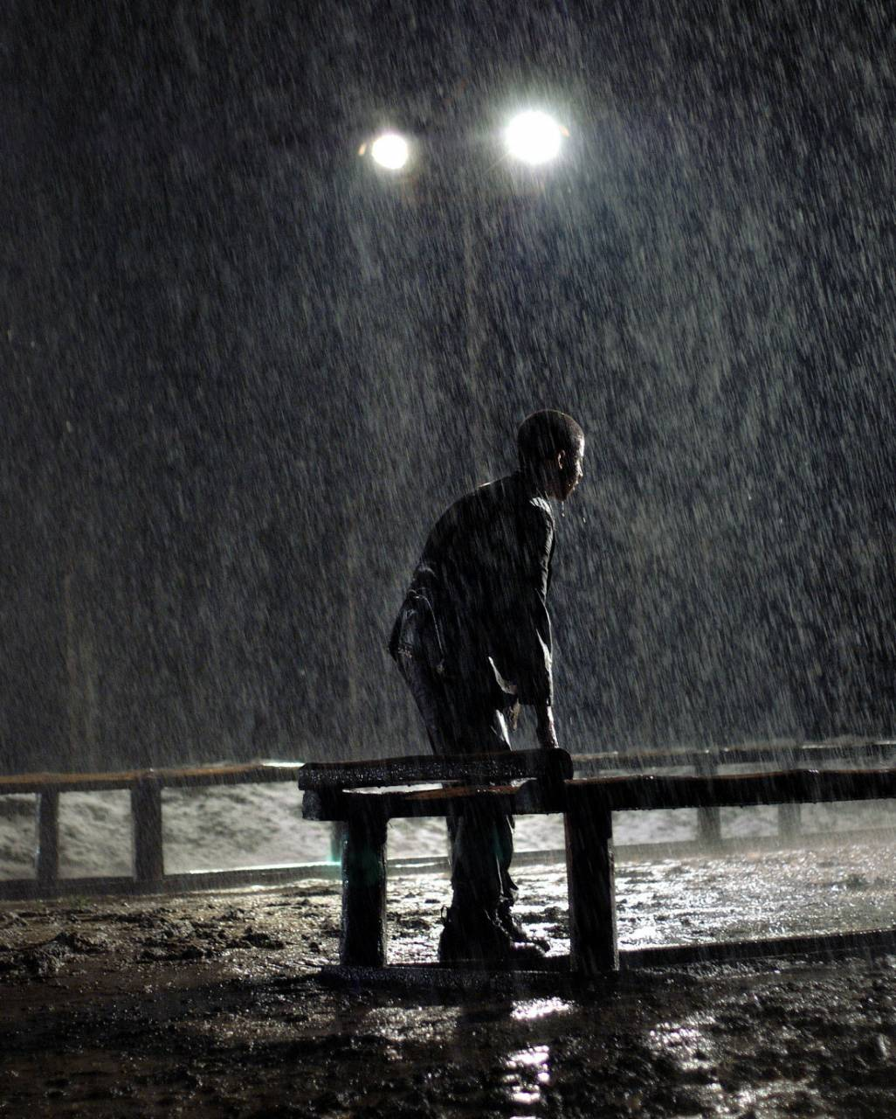
Když se v Buchenwaldu zeptali i mě, jestli bych měl chuť vydat se na cestu, byly lesy všude kolem už dávno zelené, na hrbolech nad společnými hroby posledních mrtvých už rovněž vyrostla tráva a taky už měkl asfalt v tom letním vedru na appellplatzu, zanedbaném od počátků těch novějších časů a zaneřáděném smetím a odpadky vychladlých táboráků, různými hadry, papíry a plechovkami. Jeli bychom většinou samí mladí, pod vedením podsaditého, brýlatého, prošedivělého člověka, jednoho z celebrit maďarského lágrového komitétu, který by cestou vyřizoval, co je třeba. Teď máme k dispozici nákladní auto a pak taky američtí vojáci projevili ochotu, že by nás odvezli kousek na východ: to ostatní už bude naše věc, pravil, a vyzval nás, abychom mu říkali strejda Miklós. Žít – dodal – se musí dál, a vskutku, nic jiného nám vlastně ani moc nezbývá, to koneckonců uznávám, když už se nám tedy přihodilo, že je to vůbec možné, pochopitelně. Celkem jsem se už mohl považovat za způsobilého, nehledě na pár podivných drobností a drobnějších nezpůsobilostí. Tak například když jsem na kterémkoli místě svého těla zabořil prst do masa, dlouho po něm zbyla viditelná stopa, jamka, jako když se prstem mačká do nějaké neživé, nepružné hmoty, řekněme do měkkého sýra nebo vosku.

___________________________________________________________________________

Neumělecký text
Obsazení maďarského území německou armádou 19. března 1944 proběhlo hladce a bez odporu. Maršál Horthy nahradil premiéra Kállaye pronacisticky smýšlejícím Döme Sztójaym, dosavadním velvyslancem v Říši. Vládu v zemi fakticky převzali nacisté a "konečné řešení", jehož vedením byl pověřen Adolf Eichmann, se s ohledem na blížící se frontu rozběhlo na plné obrátky. 5. dubna 1944 vstoupilo v platnost nařízení o povinném označování Židů žlutou hvězdou, od 28. dubna platí nařízení o soustřeďování obyvatel venkova do ghett vytvořených ve více než 55 obcích. Ve strašných podmínkách stráví lidé v ghettu jen pár týdnů než budou nahnáni do nákladních vagónů a odvezeni do plynových komor v Osvětimi. Podle zprávy německého zmocněnce Edmunda Veesenmayera bylo z Maďarska do Osvětimi deportováno 437 402 Židů, z nichž bylo 80% zavražděno.
http://www.holocaust.cz/cz2/history/countries/hungary

